图 书 推 荐

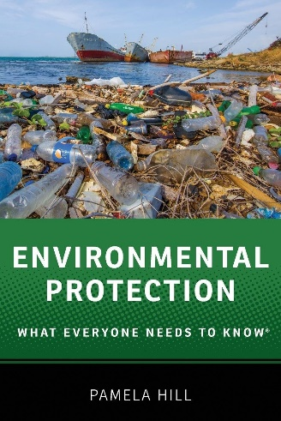
中文书名：《环境保护：每个人都需要知道的事》
英文书名：ENVIRONMENTAL PROTECTION: What Everyone Need to Know®
作 者：Pamela Hill
出 版 社：Oxford University Press
代理公司：ANA/Jessica Wu
页 数：256页
出版时间：2017年7月
代理地区：中国大陆、台湾
审读资料：电子稿
类 型：环境科学（环保）
中文简体字版曾授权，版权已回归
亚马逊畅销书排名：
#517 in Environmental Studies

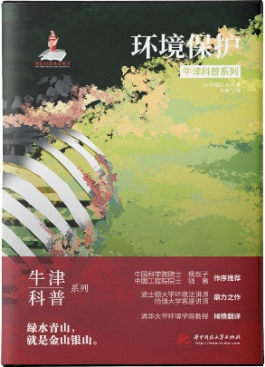
中简本出版记录
书 名：《环境保护》
作 者：[美]帕梅拉•希尔
出版社：华中科技大学出版社
译 者：杜鹏飞
出版年：2022年5月
页 数：348页
定 价：98元
装 帧：精装
环境保护 (豆瓣)

卖点：

- 通过具体的例子和深入的反思，解释环境保护涉及的科学、法律和经济问题。
- 探讨当前的争议问题，如密歇根州弗林特市的饮用水危机、纳米污染、气候变化和环境正义。
- 囊括了来自世界各地的观点和例子。

内容简介：

1962年，蕾切尔·卡森（Rachel Carson）的《寂静的春天》敲响了警钟：人类活动导致的自然环境退化，已经成为了严重的威胁。此后，环境保护开始得到广泛的社会关注。美国已经建立起了一个强有力的环境法律体系，商业活动对环境的影响受到越来越严密的审查，世界各地的居民都意识到环境问题是一个需要国际关注的全球性问题。最具说服力的证据来自环境本身：地球正在变暖，水源日益短缺，生态系统面临压力，物种正以前所未有的速度灭绝。

《环境保护》以简明易懂的语言，将帮助读者了解这个复杂又与生活息息相关的主题。它介绍了环境保护起源和发展的基础知识；结合具体实例介绍环境保护的主要要素；理解当前环境问题所处的背景；核心术语的定义；科学、法律和经济基础；并讨论了从纳米污染到气候变化的诸多热点问题。读者将熟悉生物多样性、温室效应、瞬态排放和藻华等现象，同时了解《清洁空气法》《濒危物种法》《京都议定书》和《巴黎协定》等具有里程碑意义的政策所产生的影响。

作者简介：


帕梅拉•希尔（Pamela Hill），波士顿大学法学院环境法讲师，也是一名环境律师。她曾在美国国家环境保护局新英格兰地区办事处任职，在美国环保局担任高级职业律师，拥有丰富的经验。她还曾在东北大学法学院教授环境法。

媒体评价：

“帕梅拉·希尔是全美最有才华、最有思想的环境律师之一。她擅于沟通，能够接受复杂的想法并将其分解以达成共识。多年来，她参与了美国环境保护局的政策和法律制定。现在通过这一重要的新贡献，她塑造并重新聚焦了我们对我们与周围世界的关系和责任的理解。”
——斯科特·富尔顿（Scott Fulton），环境法研究所所长、前美国环保局总法律顾问

《环境保护：每个人都需要知道的事》

序言
第一章：环境保护概论
第二章：污染
第三章：环境法
第四章：环境保护与地球村
第五章：水
第六章：空气
第七章：生态系统
第八章：气候变化
第九章：废物
第十章：建筑环境
第十一章：环境正义
第十二章：环境保护与经济
第十三章：未来

延伸阅读
网络文献

感谢您的阅读！
请将反馈信息发至：版权负责人
Email：Rights@nurnberg.com.cn
安德鲁·纳伯格联合国际有限公司北京代表处
北京市海淀区中关村大街甲59号中国人民大学文化大厦1705室, 邮编：100872
电话：010-82504106, 传真：010-82504200
公司网址：http://www.nurnberg.com.cn
书目下载：http://www.nurnberg.com.cn/booklist_zh/list.aspx
书讯浏览：http://www.nurnberg.com.cn/book/book.aspx
视频推荐：http://www.nurnberg.com.cn/video/video.aspx
豆瓣小站：http://site.douban.com/110577/
新浪微博：安德鲁纳伯格公司的微博_微博 (weibo.com)
微信订阅号：ANABJ2002


